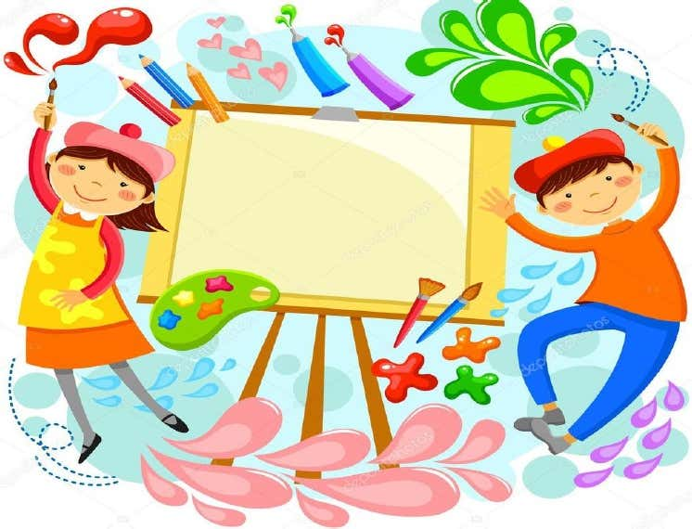

**LA LÍNEA Y EL PUNTO**

**Y EL TRAZO**

#### Potenciar el Desarrollar y la motricidad en el estudiante mediante actividades realizadas mediante la línea , el punto y el trazo, mediante de dibujos.